Федеральное государственное образовательное учреждение
высшего образования
«Всероссийский Государственный университет кинематографии
им. С.А. Герасимова» (ВГИК)



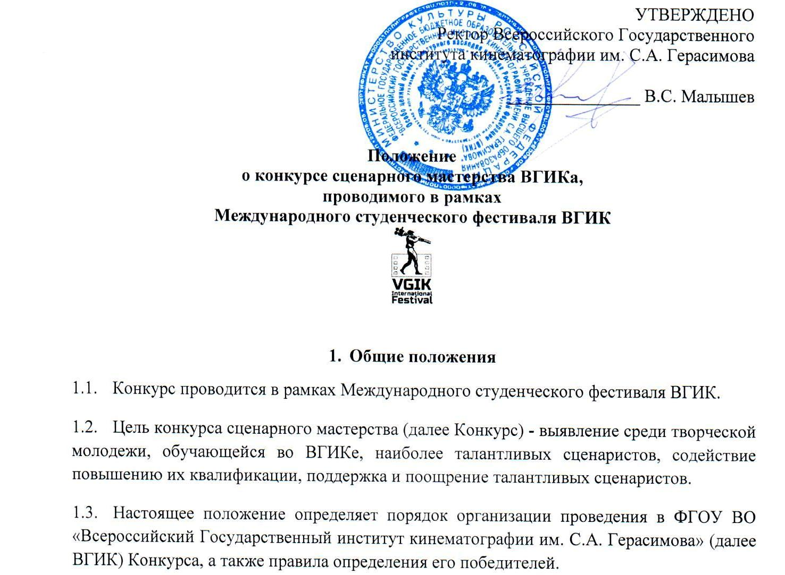

  - Номинации Конкурса:
- Сценарий короткометражного игрового фильма
- Сценарий полнометражного игрового фильма
- Сценарий (сценарный план) документального фильма
- Сценарий анимационного фильма
- Синопсис сценария полнометражного игрового фильма (5-10 стр.)

  - По итогам Конкурса определяются победители в каждой номинации.

  - Конкурс проводится ежегодно.

  - Все работы, поданные на Конкурс, автоматически становятся участниками
«Ярмарки сценариев», проводимой кафедрой драматургии кино сценарно-киноведческого факультета в рамках Международного студенческого фестиваля ВГИК.

- Организация конкурса
2.1. Порядок организации Конкурса

2.1.1. Подготовку и организацию обеспечивает организационный комитет Фестиваля, кафедра драматургии кино и лаборатория драматургии кино сценарно-киноведческого факультета ВГИКа.

2.1.2. Организационный комитет Фестиваля утверждает и предоставляет сувенирную продукцию и призы Фестиваля.

2.1.3. Жюри конкурса осуществляет отбор и оценку сценарных работ Конкурса.

2.1.4. Состав жюри конкурса и даты проведения Конкурса утверждается на заседании кафедры драматургии кино. В состав жюри Конкурса входят ведущие преподаватели -представители от каждой мастерской кафедры драматургии кино.

2.1.5. Организаторы Конкурса имеют право изменять состав жюри конкурса и устанавливать дополнительные номинации Конкурса.

  - Условия конкурса, требования к участникам конкурса

    - Конкурс проводится без личного участия конкурсантов.

    - Победители определяются по итогам Конкурса.

    - К участию в Конкурсе допускаются обучающиеся всех факультетов и направлений
ВГИКа, в том числе – магистранты и аспиранты (от 16 лет и выше).

    - На Конкурс представляются оригинальные сценарные работы и аннотации к ним.
Экранизации на Конкурс не допускаются.

    - Один участник может подать на Конкурс только одну работу в каждой номинации.

    - В номинации «Сценарий полнометражного игрового фильма» на Конкурс
допускаются не более пяти полнометражных сценариев и не более пяти дипломных сценариев от одной мастерской ВГИКа.

    - Участник представляет в лабораторию драматургии кино сценарно-киноведческого
факультета ВГИКа Заявку на участие и конкурсные сценарные работы, оформленные в соответствии с требованиями настоящего Положения, не позднее сроков, указанных в Приложении 2 настоящего Положения.

    - Заявки, не соответствующие условиям участия в Конкурсе, представленные
с нарушениями правил оформления или поступившие на Конкурс после указанного срока, не рассматриваются.

    - Подписывая Заявку, участник гарантирует, что он согласен с условиями участия
в Конкурсе.
    - Заявка на участие в Конкурсе (Приложение 1).

    - Заявка подписывается участником Конкурса и руководителем мастерской.

    - Заявка и творческие работы предоставляются в печатной (2 экземпляра сценария
и 2 экземпляра аннотации к сценарию) и электронной формах.

  - Сроки и этапы проведения конкурса

    - Сроки проведения Конкурса устанавливаются ежегодно распоряжением ректора
ВГИКа.

    - Первый этап - «Организационно-подготовительный»: кандидаты на участие
в Конкурсе выдвигаются и утверждаются руководителями мастерских соответствующих направлений подготовки.
В этот же период организаторы Конкурса, в соответствии с перечнем установленных полномочий осуществляют прием поступивших работ.
Прием работ составляет не более четырех недель.
Заявки, сценарии и аннотации к ним принимаются: в бумажной форме по адресу: г.Москва, ул. Вильгельма Пика, д.3, каб.324; в электронном виде на адрес (Приложение 2).

    - Второй этап – «Конкурсные итоги»: жюри конкурса рассматривает
представленные сценарные работы, выносит решение, объявляет результаты Конкурса. Победители Конкурса объявляются председателем Конкурса.

  - Информационная поддержка конкурса

    - Настоящее Положение предоставляется для ознакомления всем заинтересованным
лицам, претендующим на участие в Конкурсе, открыто публикуется на сайте www.vgik.info (www.vgikfestival.com).

    - Участники вправе обращаться к организаторам по вопросам проведения Конкурса и
за разъяснениями пунктов Положения.

    - Обмен необходимой информацией между организаторами Конкурса и участниками
осуществляется через организаторов Конкурса.

    - Итоги Конкурса освещаются на сайте www.vgik.info (www.vgikfestival.com).

  - Принятие решений об итогах конкурса

    - Жюри конкурса на своем заседании обсуждает представленные на Конкурс
работы и определяет победителей в каждой номинации.

    - Жюри конкурса при определении победителей конкурса руководствуется
следующими критериями оценки сценария: художественный конфликт, фабула и сюжет, система персонажей, жанровые особенности, а также глубина и сложность замысла, острота проблематики, владение современными средствами художественной выразительности, решение художественного пространства, уровень монтажного мышления драматурга.

    - Жюри конкурса имеет право отклонить от участия в Конкурсе, если заявка
участника не утверждена руководителем мастерской соответствующего направления подготовки.

2.5.4. Жюри конкурса правомочно принимать решения, если на заседании присутствует не менее 2/3 списочного состава жюри. Решение считается принятым, если оно получило простое большинство голосов списочного состава членов жюри путем открытого голосования. Результаты рассмотрения работ оформляются протоколом заседания жюри конкурса.

2.5.5. Победители конкурса объявляются председателем жюри конкурса в сроки проведения Международного студенческого фестиваля ВГИК.

2.5.6. Награждение победителей Конкурса осуществляется:
- дипломантов - на открытии Ярмарки сценариев сценарно-киноведческого факультета ВГИК (Приложение 2).
- лауреата - на церемонии награждения Фестиваля, в период первого этапа
Фестиваля (Приложение 2).

Приложение 1

ЗАЯВКА
НА УЧАСТИЕ В 43 МЕЖДУНАРОДНОМ
СТУДЕНЧЕСКОМ ФЕСТИВАЛЕ ВГИК
(конкурс на лучший сценарий)

Автор (ФИО)___________________________________________________
Факультет_____________________________________________________
Мастерская, курс_______________________________________________
Номинация (подчеркнуть)
- Сценарий короткометражного игрового фильма
- Сценарий полнометражного игрового фильма
- Сценарий (сценарный план) документального фильма
- Сценарий анимационного фильма
- Синопсис сценария полнометражного игрового фильма

Название работы_______________________________________________
Жанр_________________________________________________________
Объем (кол-во страниц) ____________
Краткие сведения об авторе
(год рождения, образование, фильмография или творческая карточка, участие в фестивалях, публикации) _________________________________________________________________________________________________________________________________________________________________________________________________________
Даю свое согласие на размещение конкурсной работы в сценарном портфеле*

Контактный телефон________________________
e-mail: ___________________________________

Участник конкурса ________________
(подпись)

Мастер-руководитель ____________
(подпись)

*Относится к номинациям №1 и №4
Приложение 2
Сроки проведения Конкурса
и награждения победителей в 2023 году

- Сроки проведения Конкурса - с 16 по 27 октября 2023 года.

- Приём работ осуществляется с 18.09.2023 г. по 06.10.2023 г.

- Заявки (сканированный вид или фото), сценарии и аннотации к ним присылаются обязательно в электронном виде (word или PDF) на адрес d.kafedra@yandex.ru,
и представляются в распечатанном виде (для участия в Ярмарке сценариев):
- заявка;
- 1 экземпляр сценария в распечатанном виде;
- 1 экземпляр аннотации к каждому сценарию.

- В названии электронного файла должна быть указана фамилия, имя автора и название работы, например, «Иванов И._Успех»; «Иванов И._Аннотация_Успех».

- В аннотации, помимо краткого описания сюжета, обязательно указывается жанр, персонажи, локации (места действий).

- Заявка должна быть утверждена руководителем мастерской.

- Награждение победителей Конкурса осуществляется:
- лауреата - на церемонии награждения победителей Первого этапа
Международного студенческого Фестиваля ВГИК 27 октября 2023 г.
- дипломантов - на открытии Ярмарки сценариев ВГИК 13 ноября 2023 г.

Синопсис сценария полнометражного игрового фильма – 5-10 стр.

